Proyecto Escuela de Vuelo Escuadrilla Halcón
Plan de Modelamiento de Procesos de Negocio
Versión 1.3

Historia de Revisiones

Fecha | Versión | Descripción | Autor
2016-08-23 | 1.0 | Documento inicial | Bastian Lillo
2016-08-31 | 1.1 | Realización de BPMN de macro proceso | Bastian Lillo
2016-09-02 | 1.2 | Reedición de diagramas BPMN | Bastian Lillo
2016-09-06 | 1.3 | Revisión final | Bastian Lillo
2016-09-08 | 1.3 | Revisión de calidad | Bastian Lillo

Tabla de Contenidos

Contenido
1 Resumen 3
1.1 Propósito 3
2 Glosario 3
2.1 Definiciones, acrónimos y abreviaciones. 3
3 Macro Proceso de Negocio 4
3.1 Objetivo 4
3.2 Diagrama BPM del Macro Proceso 4
4 Procesos de Negocios 5
4.1 Ingresar vuelo 5
4.1.1 Objetivo del proceso 5
4.1.2 Diagrama detallado en BPMN del proceso de negocio, incluya pistas y piscinas 5
4.1.3 Descripción de roles con sus responsabilidades 5
4.1.4 Indicadores de gestión 6
4.2 Mantenimiento 6
4.2.1 Objetivo del proceso 6
4.2.2 Diagrama detallado en BPMN del proceso de negocio, incluya pistas y piscinas 6
4.2.3 Descripción de roles con sus responsabilidades 6
4.2.4 Indicadores de gestión 7
4.3 Generar reporte 7
4.3.1 Objetivo del proceso 7
4.3.2 Diagrama detallado en BPMN del proceso de negocio, incluya pistas y piscinas 8
4.3.3 Descripción de roles con sus responsabilidades 10
4.3.4 Indicadores de gestión 10
4.4 Agregar usuario 11
4.4.1 Objetivo del proceso 11
4.4.2 Diagrama detallado en BPMN del proceso de negocio, incluya pistas y piscinas 11
4.4.3 Descripción de roles con sus responsabilidades 11
4.4.4 Indicadores de gestión 12
4.5 Agregar aeronave 12
4.5.1 Objetivo del proceso 12
4.5.2 Diagrama detallado en BPMN del proceso de negocio, incluya pistas y piscinas 12
4.5.3 Descripción de roles con sus responsabilidades 12
4.5.4 Indicadores de gestión 12

Resumen

Propósito
Definir, planificar y documentar y modelar procesos en este proyecto.

Glosario

Definiciones, acrónimos y abreviaciones.

- DGAC: La Dirección General de Aeronáutica Civil de Chile es un organismo dependiente de la Fuerza Aérea de Chile y que está encargada de la seguridad aeronáutica del país y la infraestructura aeroportuaria nacional.

- Sistema de información: es un conjunto de elementos orientados al tratamiento y administración de datos e información, organizados y listos para su uso posterior, generados para cubrir una necesidad o un objetivo.

Macro Proceso de Negocio

Objetivo

El objetivo actual del proceso de negocio es la de controlar el mantenimiento y eficiencia de los pilotos de la Escuela de Vuelo, además de inspeccionar la vigencia de los pilotos y certificados de aeronavegabilidad de las aeronaves y helicópteros. Esto con el fin de poder contar con reportes completos que ayuden al momento de fiscalizar a la Escuela de vuelo.

Diagrama BPM del Macro Proceso

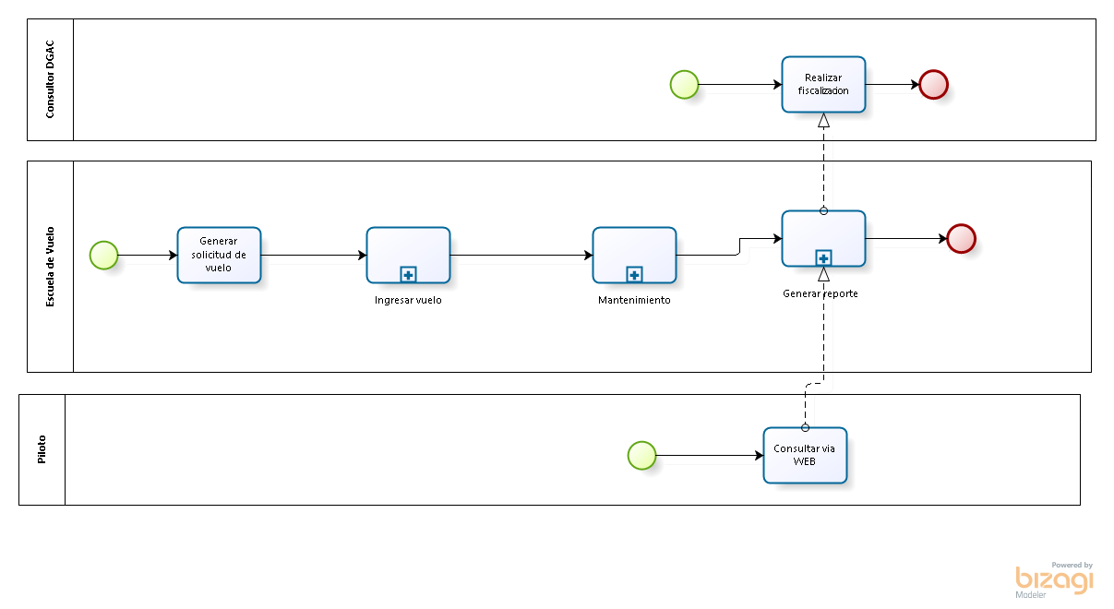

Procesos de Negocios

Ingresar vuelo

Objetivo del proceso

El objetivo principal de este proceso es mantener un registro de los vuelos que se realizan en la escuela además de actualizar la información, en cuanto a horas de vuelo, a los pilotos, aeronaves y componentes de esta.

Diagrama detallado en BPMN del proceso de negocio, incluya pistas y piscinas

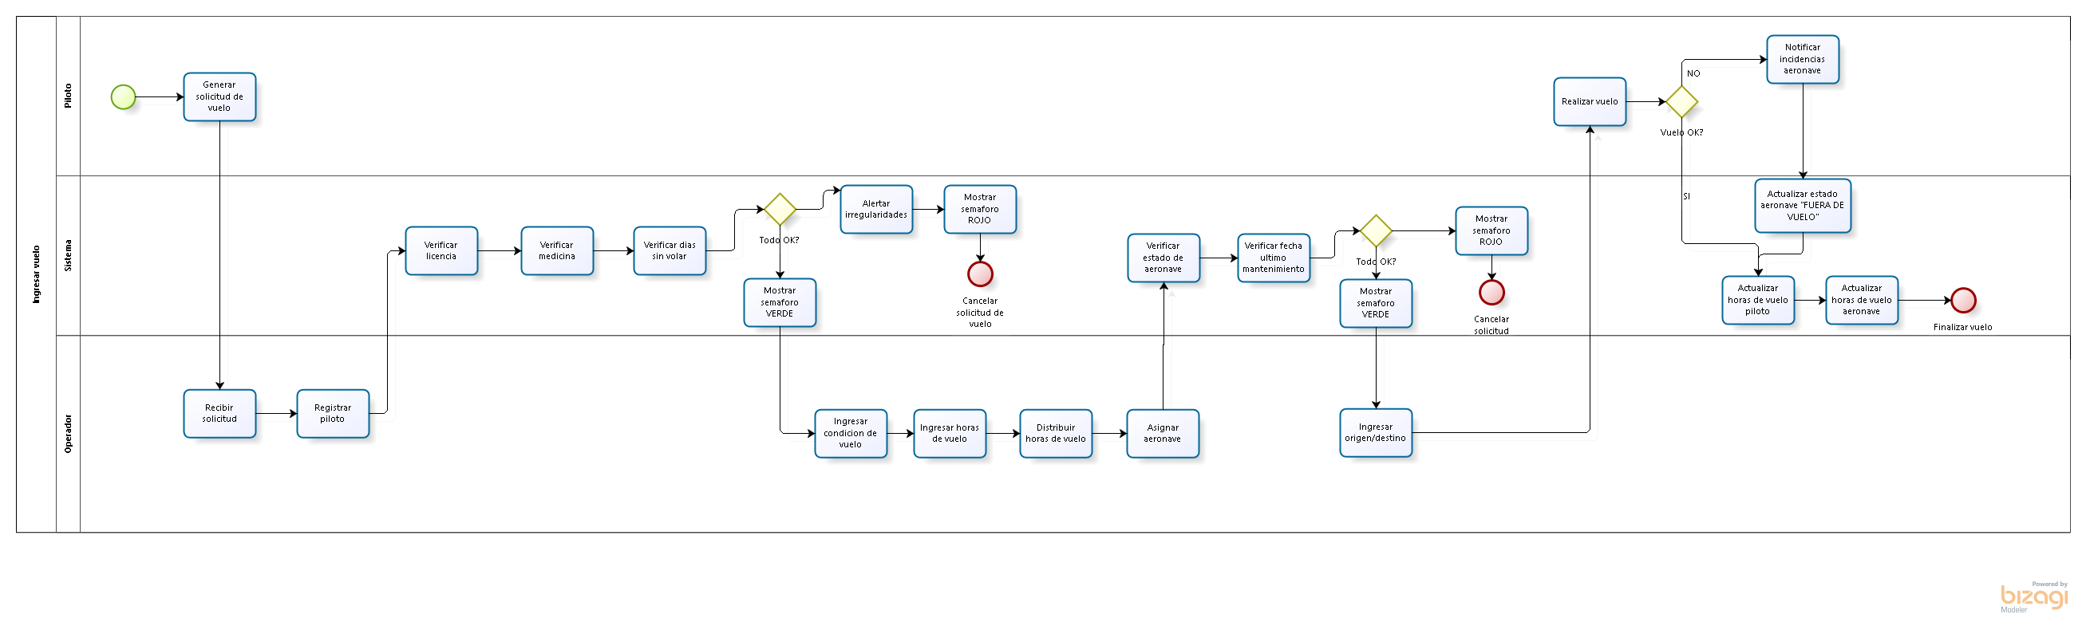

Descripción de roles con sus responsabilidades

- Piloto: Es el encargado de generar la solicitud de vuelo, realizar el vuelo de práctica y notificar el estado de retorno de la aeronave.

- Operador: Es el encargado de ingresar la solicitud y sus datos para que se verifiquen y se realicen vuelos de práctica.

Indicadores de gestión

Descripción | Porcentaje de éxito
El sistema permite registrar todos los vuelos que cumplan con las condiciones dadas. | El sistema registrara el 100% de los vuelos que cumplan con las condiciones.
El sistema notificara al operador si el piloto no cumple las condiciones necesarias para volar y cancelara la solicitud de vuelo. | El sistema cancelara el 100% de los vuelos que no cumplan con las condiciones aplicadas al piloto.
El sistema notificara al operador si la aeronave no cumple las condiciones necesarias para volar y cancelar la solicitud de vuelo. | El sistema cancelara el 100% de los vuelos que no cumplan con las condiciones aplicadas a la aeronave.

Mantenimiento

Objetivo del proceso

El objetivo de este proceso es el registrar los mantenimientos efectuados a las aeronaves y sus componentes con el fin de evitar accidentes.

Diagrama detallado en BPMN del proceso de negocio, incluya pistas y piscinas
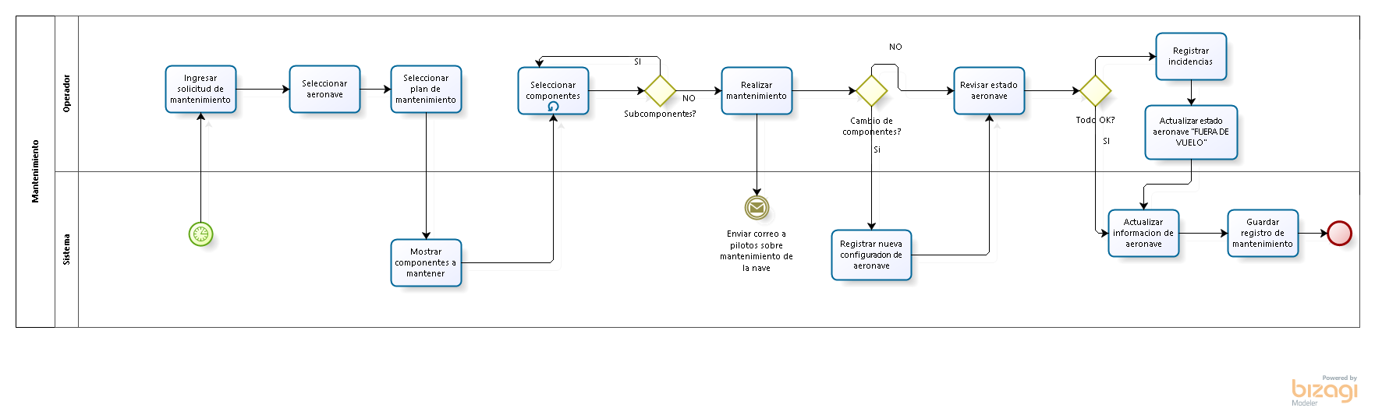

Descripción de roles con sus responsabilidades

- Operador: Es el encargado de registrar los mantenimientos hechos a la aeronave y sus componentes, además de registrar las incidencias que se presenten en el proceso.

Indicadores de gestión

Descripción | Porcentaje de éxito
El sistema permite registrar todos los mantenimientos realizados con éxito a las aeronaves. | El sistema registrara el 100% de los mantenimientos que cumplan con las condiciones.
El sistema enviara mediante correo electrónico, un mensaje a los pilotos notificando que la aeronave se encuentra en mantenimiento. | El sistema emitirá un correo el 100% de las veces que se realicen mantenimiento.

Generar reporte

Objetivo del proceso
El objetivo de este proceso es la generación de reportes que son solicitados por el fiscalizador de la DGAC. De esta manera, es posible acceder de manera más rápida a la información que solicita el consultor. Además esta información también debe poder ser visualizada por el piloto mediante la plataforma WEB.

Diagrama detallado en BPMN del proceso de negocio, incluya pistas y piscinas
Reportes por piloto

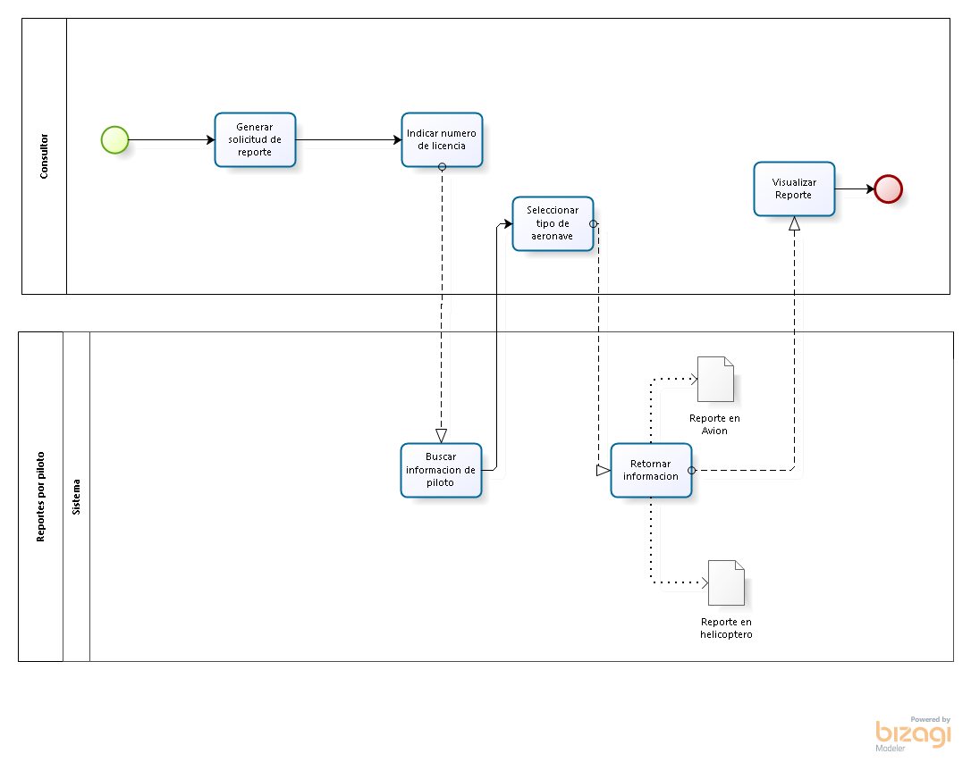
Reportes por aeronave
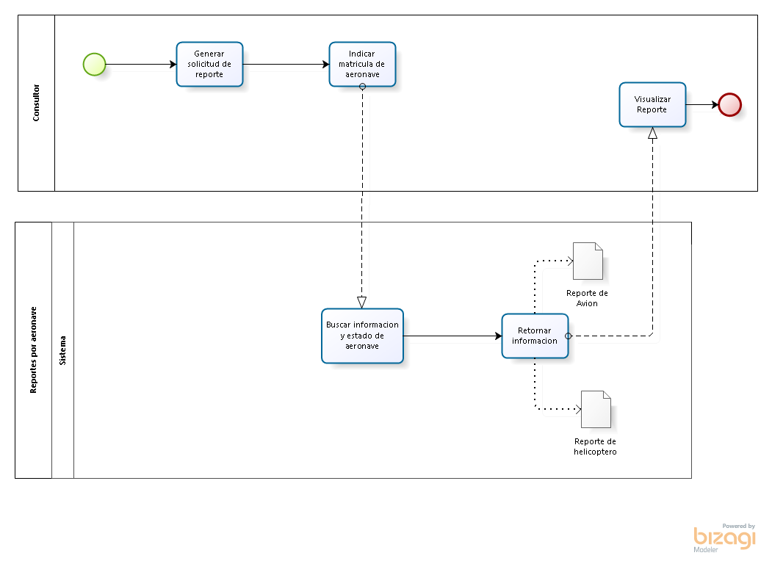

Consulta WEB
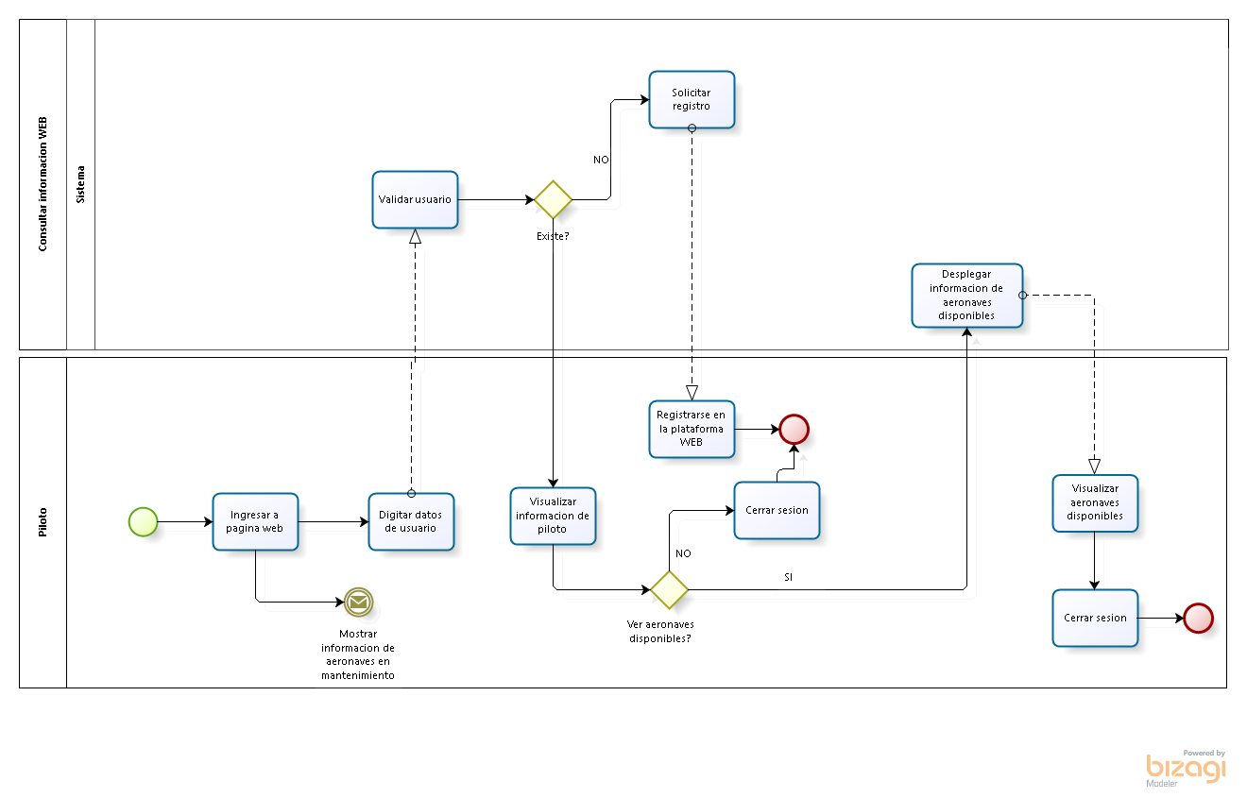

Descripción de roles con sus responsabilidades

- Consultor: Es el encargado de solicitar los reportes que desea revisar en su fiscalización eligiendo el tipo de reporte y el tipo de aeronave que desea visualizar.

- Piloto: Es el encargado de ingresar sus credenciales, o registrarse en su defecto, en la página web de la escuela. De esta manera podrá ver su información personal además de visualizar las aeronaves disponibles para efectuar vuelos.

Indicadores de gestión

Descripción | Porcentaje de éxito
El sistema generara los reportes solicitados por el consultor de la DGAC. | El sistema generara el 100% de los reportes solicitados por el consultor separándolos por tipo de aeronave.
El sistema permitirá registrarse al piloto cuando este ingrese por primera vez a la plataforma web | El sistema almacenara el 100% de las solicitudes de registro que cumplan con las condiciones.

Agregar usuario

Objetivo del proceso
El objetivo de este proceso es mantener un registro de los usuarios que ocuparan el sistema, otorgando perfiles según corresponda.

Diagrama detallado en BPMN del proceso de negocio, incluya pistas y piscinas

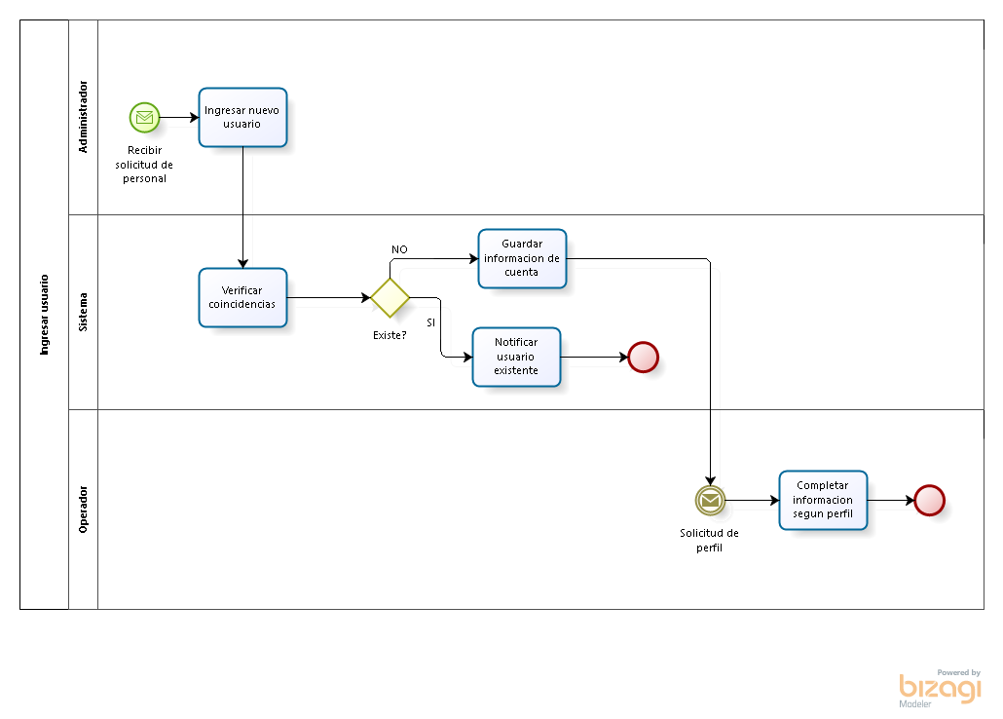

Descripción de roles con sus responsabilidades

- Operador: Es el encargado completar la información de registro de usuario asignando el perfil correspondiente a su lugar en la escuela.

- Administrador: Es el encargado de dar de alta a los usuarios en el sistema.

Indicadores de gestión

Descripción | Porcentaje de éxito
El sistema permitirá el registro de usuarios en el sistema | El sistema registrara el 100% de los usuarios que contengan un perfil.

Agregar aeronave

Objetivo del proceso

El objetivo de este proceso es mantener un registro de las aeronaves que son ingresadas al sistema y que cuenten con su información al día.

Diagrama detallado en BPMN del proceso de negocio, incluya pistas y piscinas

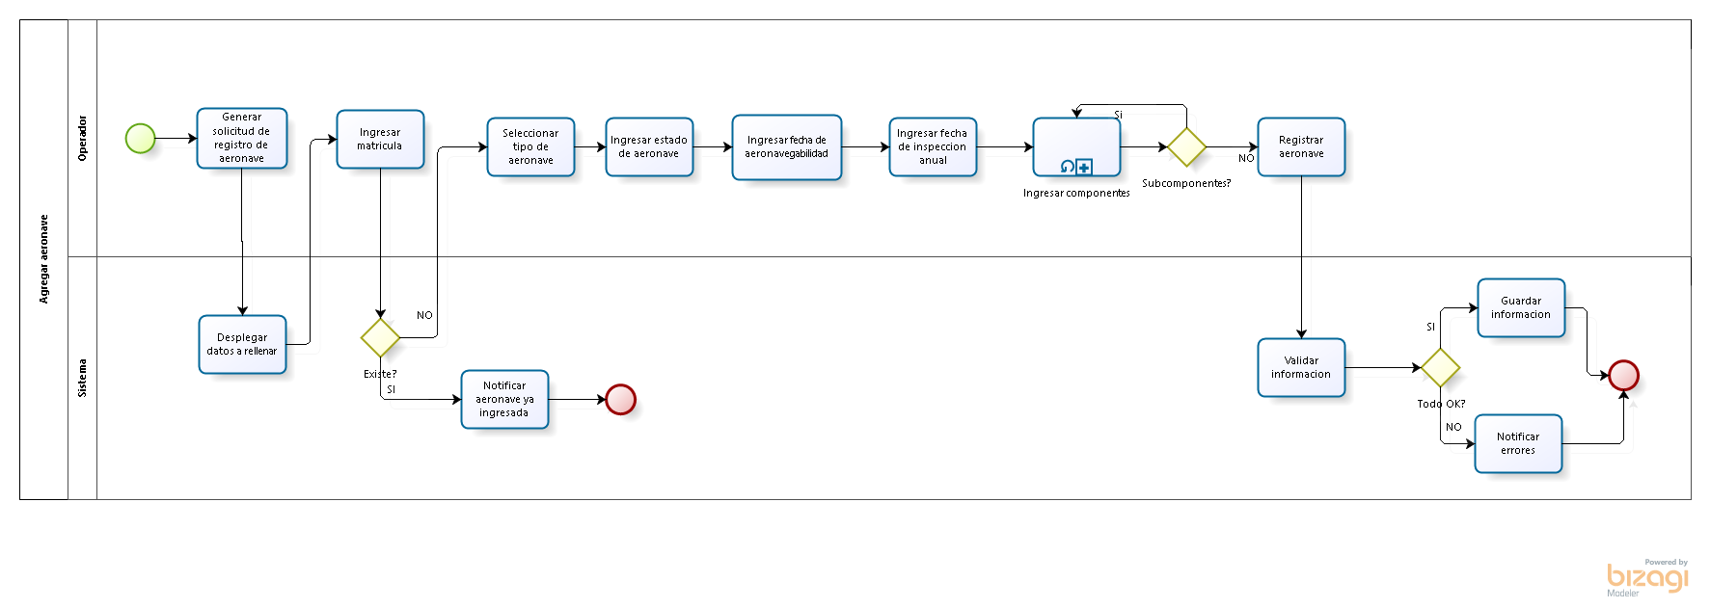

Descripción de roles con sus responsabilidades

- Operador: Es el encargado de registrar las aeronaves nuevas al sistema, incluyendo la información de estas y sus componentes.

Indicadores de gestión

Descripción | Porcentaje de éxito
El sistema almacenara las aeronaves que el operador ingrese correctamente. | El sistema registrara el 100% de las aeronaves que cumplan con la información de registro.

